Pozdravljeni.

Današnje učne snovi je za dve šolski uri. Za torek in za četrtek. Možnost imaš opraviti vse naenkrat ali pa pol danes pol v četrtek. Odločitev je tvoja.

Podali se bomo v srednji vek. Klikni na povezavo ali pa glej spodaj (skopirano s spletne strani). Predvsem pa uživaj. (Za to snov je dovolj ena brainbox kartica . Ne pozabi na nalogo za oceno na daljavo.)

https://mgml.si/sl/programi/programi-sole/ucno-gradivo-gremo-v-srednji-vek/

Gremo v srednji vek
Srednji vek je obdobje, ki je sledilo antiki in je trajalo od 6. do 15. stoletja. Evropa je v tem času izgledala popolnoma drugače – prekrivali so jo gozdovi, države, kot jih poznamo danes, še niso obstajale, prebivalstva je bilo veliko manj. Pred približno 1200 leti so začela nastajata prva srednjeveška mesta, ki so s svojimi obzidji in utrdbami predstavljala varnost za ljudi.
Eno takšnih srednjeveških mest je bila tudi Ljubljana. Razvila se je med reko Ljubljanico in grajskim gričem. Ljubljana je nastala iz treh trgov, ki imajo še danes enako ime: Stari, Mestni in Novi trg. Jih najdeš na ilustraciji?
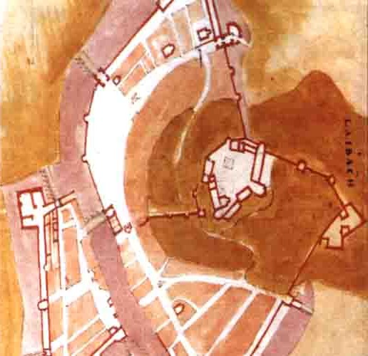
Prostor je bil zelo ugoden za naselitev, saj so skozi to območje že od prazgodovine potekale pomembne trgovske poti po reki Ljubljanici in po kopnem. Za srednjeveška mesta pa je značilno tudi, da so nastala na naravno zavarovanih mestih. Pomisli na središče Ljubljane. Kako je bilo to območje naravno zaščiteno? Če mesta ne poznaš dovolj dobro, si pomagaj s posnetki Ljubljane na spletu, namige pa lahko najdeš tudi v uvodnem odstavku in na spodnjih ilustracijah.
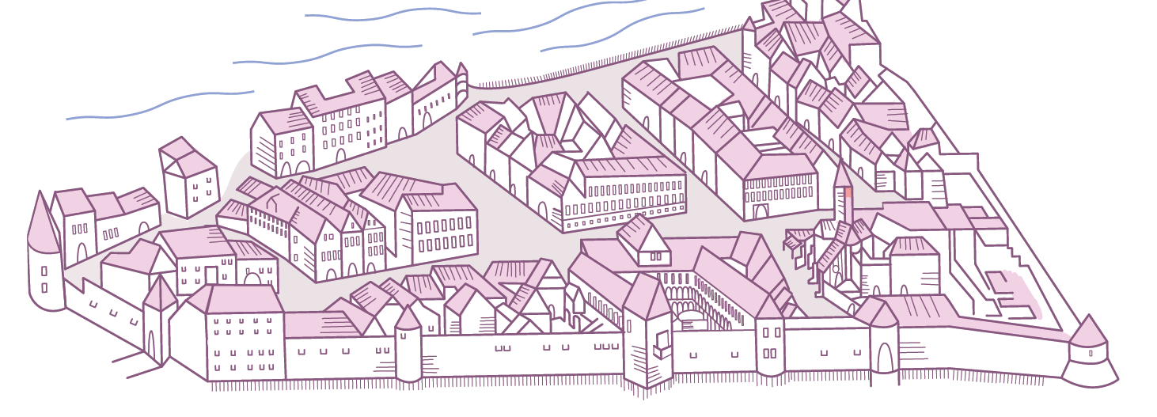
Novi trg
Ljubljano je obdajalo obzidje.
V mesto pa je vodilo pet mestnih vrat ter ena vodna, ki se jim je reklo grablje.
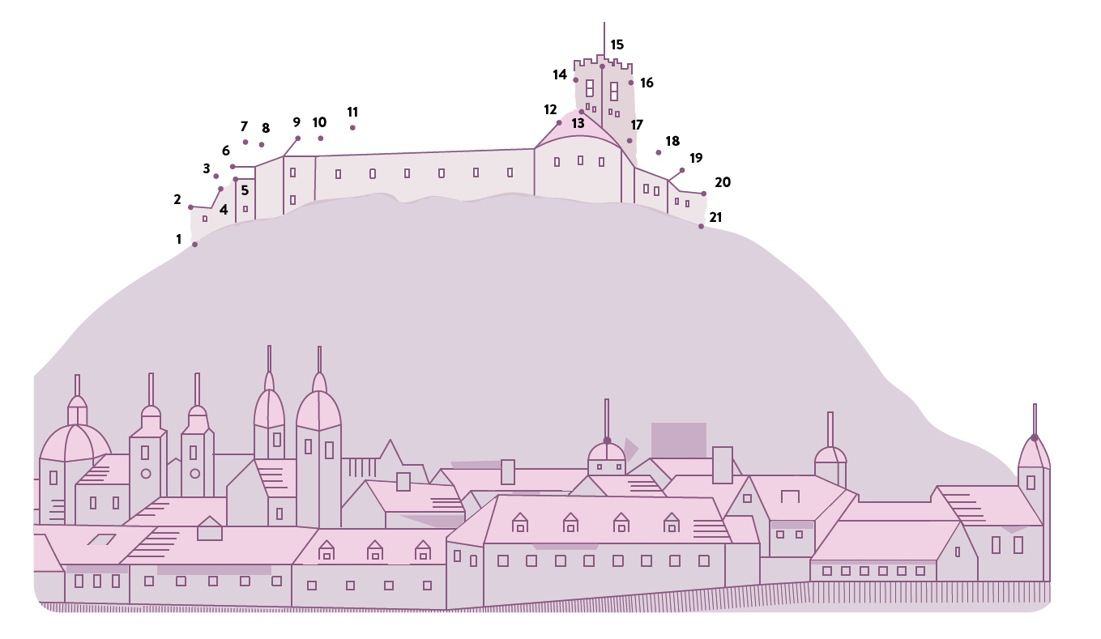
Grajski grič

Prebivalstvo je bilo v srednjeveških mestih zelo raznoliko. Delilo se je na več družbenih slojev, ki so se med seboj razlikovali tako po pravicah in po dolžnostih do mesta kot tudi po načinu življenja.
Pomagaj si s srednjeveško družbeno piramido in poveži različne sloje z njihovimi opisi.
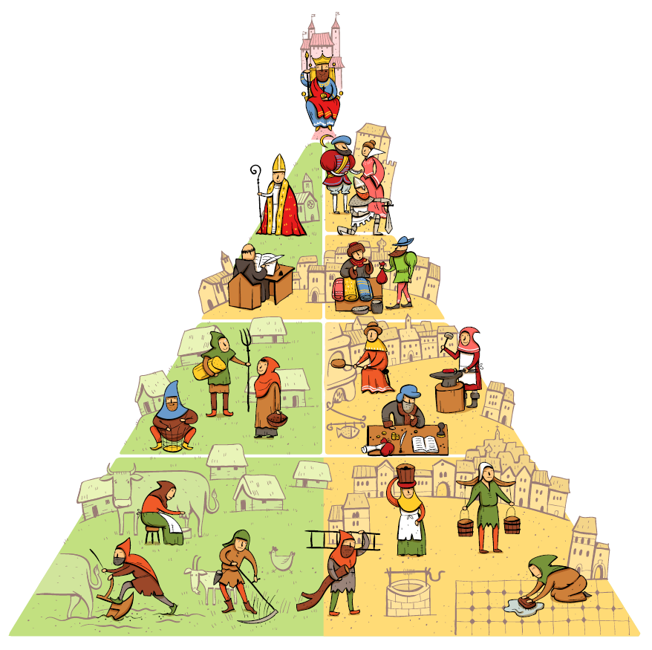
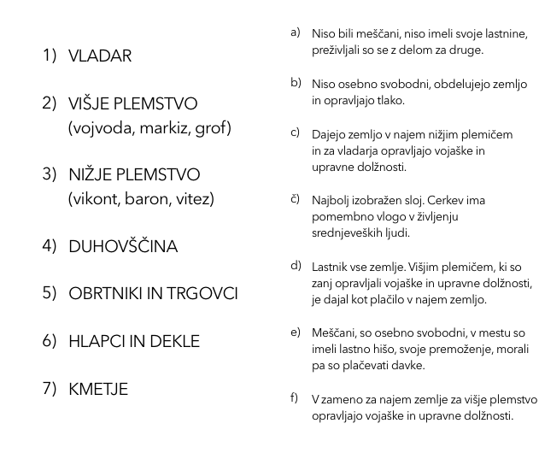

Niso pa vsi predstavniki družbene piramide živeli v mestih. V srednjeveškem mestu najdemo pripadnike nižjega plemstva, duhovščino, mestne hlapce in dekle ter obrtnike in trgovce. Slednji so bili meščani z vsemi pravicami.
V mestu so veljala stroga pravila in sicer v želji, da bi se v mestu ohranil red in mir. Več izveš iz spodnje igre.
Najpomembnejši dejavnosti v mestu sta bili trgovina in obrt. Ker je bilo srednjeveško prebivalstvo po večini nepismeno, so nad obrtniškimi delavnicami viseli izveski, ki so nakazovali, s čim se ukvarja obrtnik v delavnici. Iz uganke poskušaj ugotoviti, za katero obrt gre in poveži znake z ustreznimi obrtmi.

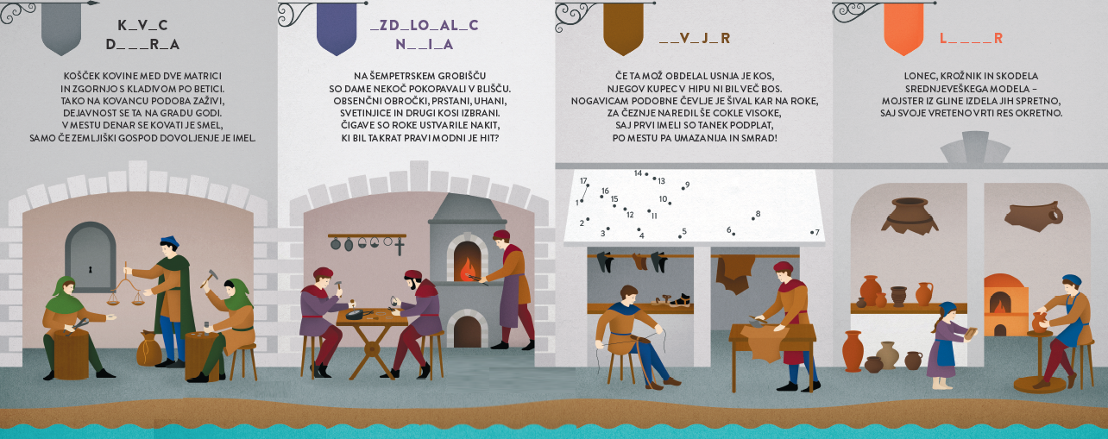
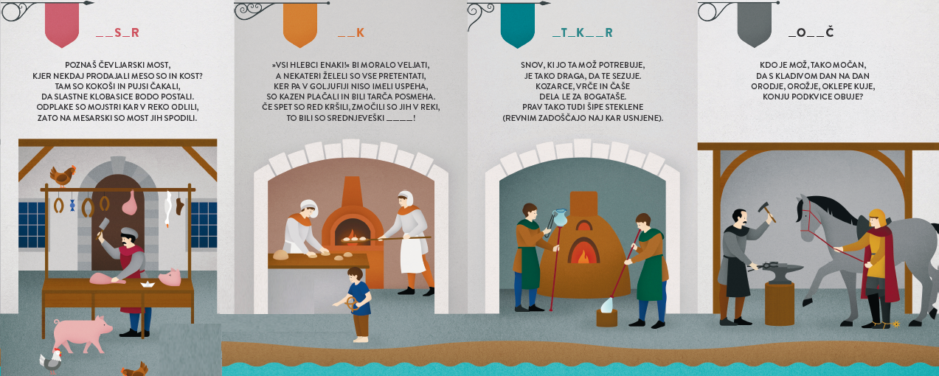

Pokukaj v delavnico čevljarja Bruna in poizvedi, kako je biti čevljar v srednjem veku.
https://youtu.be/1OYDJLFKiCg

Mojster te je opozoril, da so se morali vsi obrtniki držati cehovskih pravil. Ceh je bila organizacija, v katero so se združili vsi obrtniki iste stroke. Tako je obstajal ceh čevljarjev, ceh pisarjev, ceh mesarjev, ceh pekov itd. Vsi člani ceha so se morali držati pravil. In ta so bila res stroga, zapisana na listinah in shranjena v cehovski skrinjici. Se spomniš, katera pravila je naštel čevljar Bruno? S takšnim strogim redom so izničili konkurenco in omogočili, da so imeli vsi obrtniki enake pogoje in možnost dela.
Kaj misliš, da bi se zgodilo, če bi kdo izmed srednjeveških trgovcev in obrtnikov izkoristil težke razmere, ko je v mestu veljala stroga karantena zaradi hude bolezni, kuge, in izdelke prodajal po višji ceni? Kaj bi se zgodilo, če bi to trgovci in obrtniki storili danes, ko smo v podobnem položaju?

Srednjeveška pekarna!
Mmmm, iz pekarne tako lepo diši po sveže pečenem pecivu! Vohaš? Ne?
Potem pa hitro preizkusi tale recept opatinje Hildegarde in speci čisto prave srednjeveške medenjake!

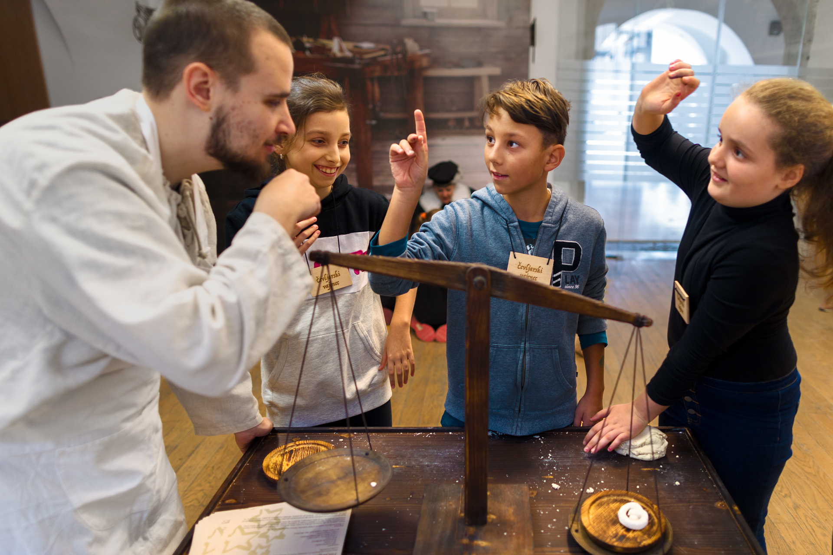

Ilustracije: Ajda Fortuna (izsek, srednjeveški poklici, povzeto po otroškem vodniku po razstavi Srednjeveška Ljubljana), arhiv MGML (Nicolo Angielini), Nadja Ocepek (izsek, Novi trg in grajski grič; povzeto iz vodnika Po sledeh srednjeveške Ljubljane), Jaka Vukotič (srednjeveška družbena piramida).
Gradivo je na voljo v času karantene zaradi epidemije koronavirusa. Gradivo je last Muzeja in galerij mesta Ljubljane. Vsebine so prilagojene uporabi in so na voljo učiteljem za namen poučevanja na daljavo.

